Отчет по теме: Очереди и отложенное выполнение

1) Реализовать REST API:
Создание поста (метод /post/create из спецификации)
Используем существующий эндпойнт
2) Реализовать асинхронное API с websocket:
- добавляем эндпойнт ws://localhost:8080/ws, к которому подключается пользователь;
- при отправлении запроса по ссылке /app /post/feed/ пользователь получает из БД существующую ленты постов друзей. Лента отправляется в канал /user/{user_id}/post/feed/posted.
Где {user_id} – идентификационный номер подключенного к каналу пользователя.
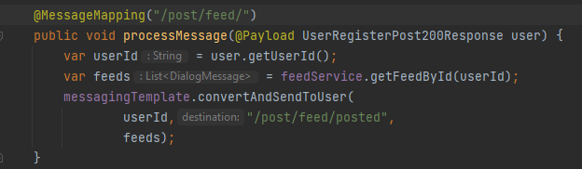
- Параллельно при сохранении автором своего поста, мы отправляем этот пост в очередь RabbitMQ
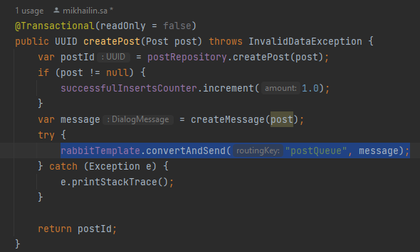
- мы получаем сообщение из очереди и для всех друзей автора сохраняем пост в ленты и отправляем сообщение в канал /user/{user_id}/post/feed/posted.
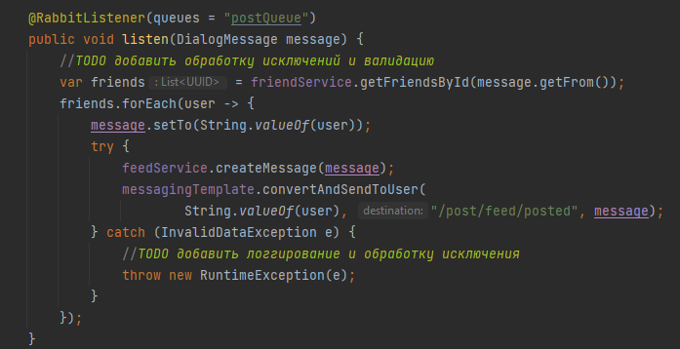
Использование {user_id} в url позволяет обеспечить отправку только целевым пользователям это событие.
Тем самым достигается обновление ленты в реальном времени с отложенной материализацией.
3) Для масштабирования RabbitMQ необходимо развернуть дополнительные инстансы в докер-контейнерах и синхронизировать их.
Пример:
Задаем единый RABBITMQ_ERLANG_COOKIE и RABBITMQ_USE_LONGNAME=true
docker run -d --hostname node1.rabbit --net
clusternetwork --ip 192.168.0.10 --name
rabbitNode1 --addhost node2.rabbit:192.168.0.11
-p "15673:15672" -e "RABBITMQ_USE_LONGNAME=true"
-e RABBITMQ_ERLANG_COOKIE="cookie"
rabbitmq:3-management

После запуска нужно соединяем узлы в кластер:
docker exec rabbitNode2 rabbitmqctl stop_app
docker exec rabbitNode2 rabbitmqctl join_cluster
rabbit@node1.rabbit
docker exec rabbitNode2 rabbitmqctl start_app

Включаем зеркалирование очередей
rabbitmqctl set_policy ha-all ".*" '{"ha-mode":"all","ha-sync-mode":"automatic"}'

